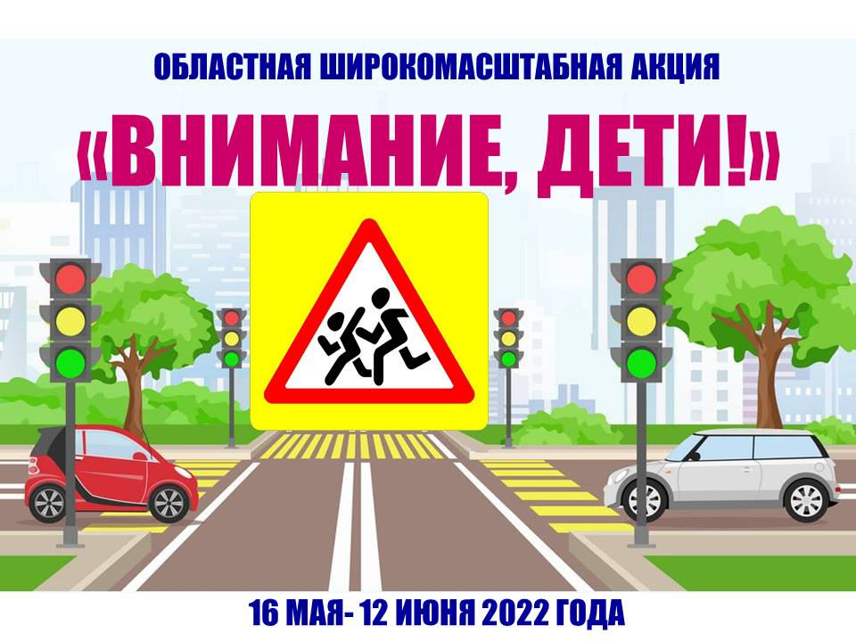
С 16 мая по 12 июня 2022 года на территории обслуживания отдела ГИБДД МУ МВД России «Волгодонское» проводится широкомасштабная областная профилактическая акция «Внимание, дети!»
Целью данной акции является предупреждение детского дорожно- транспортного травматизма на дорогах, формирование ответственного отношения водителей, пешеходов, пассажиров к соблюдению Правил дорожного движения.
Госавтоинспекция обращает внимание, что дети-пешеходы требуют особого внимания, у них отсутствует ощущение опасности вблизи проезжей части, как правило, они рассеяны и отвлечены при прогулке по улице. Родители должны ежедневно напоминать им простые правила поведения на дороге и своим примером показывать, как следует переходить проезжую часть, каждый раз при приближении к дороге акцентировать внимание ребенка на возможной опасности, комментировать все действия, которые необходимо выполнить, чтобы безопасно перейти улицу. Желательно, чтобы родители прошли с ребёнком все маршруты, по которым он будет передвигаться самостоятельно: от дома до школы, от дома к друзьям и другим местам.
Уважаемые родители! В первую очередь на Вас лежит ответственность за воспитание у детей законопослушного поведения на дороге, необходимо особенно пристально контролировать поведение несовершеннолетних вне дома, исключить возможность доступа несовершеннолетних к ключам от автомобилей, мотоциклов и скутеров, проводить профилактические беседы с детьми о строгом соблюдении Правил дорожного движения, старайтесь сделать все возможное, чтобы оградить детей от несчастных случаев на дорогах! Пусть дорога будет для наших детей безопасной.

